ConfigRedWinLinux

28/04/2023 | ISO

isop402

Mauro de Lama Outon

2024

Tabla de contenido

**Objetivo** 2

**Inventario** 2

**Ejecución** 2

Windows 11 2

Ubuntu Desktop 18

Ubuntu Server 25

**Conclusión** 27

# **Objetivo**

* Se trata de conocer las diferentes configuraciones/opciones que tenemos en los distintos sistemas operativos en las secciones de red y seguridad. Las cuales van cambiado en los sistemas operativos.

# **Inventario**

* Necesitaremos tres máquinas virtuales con tres sistemas operativos distintos, el primero será Windows 11, el segundo será Ubuntu Desktop y por último Ubuntu Server. Estos sistemas operativos serán virtualizados en VMware.

# **Ejecución**

## Windows 11

* 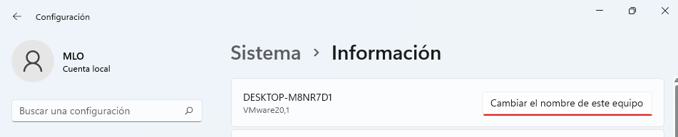Interfaz de usuario gráfica, Aplicación

  Descripción generada automáticamenteEmpezaremos cambiado le el nombre a la máquina para ello nos iremos al apartado de ajustes, una vez dentro de “Ajustes” nos iremos al apartado de “Sistema”, dentro de este en el apartado de “Información” tendremos la opción de cambiar el nombre.
* Interfaz de usuario gráfica, Texto, Aplicación

  Descripción generada automáticamenteInterfaz de usuario gráfica, Texto, Aplicación

  Descripción generada automáticamenteUna vez le demos le pondremos el nombre que nosotros queramos. AL ser un cambio importante para el sistema se nos reiniciara el Windows 11 para que se guarde el nombre.
* Interfaz de usuario gráfica, Texto, Aplicación, Chat o mensaje de texto

  Descripción generada automáticamenteUna vez la maquina se reinicie nos iremos al panel de control y nos iremos al apartado de “Redes e Internet”.
* Dentro de este apartado nos iremos a “Centro de red y recursos compartidos”. Dentro de este podemos ver las redes que tenemos activas, podemos cambiar la configuración de la red desde aquí.

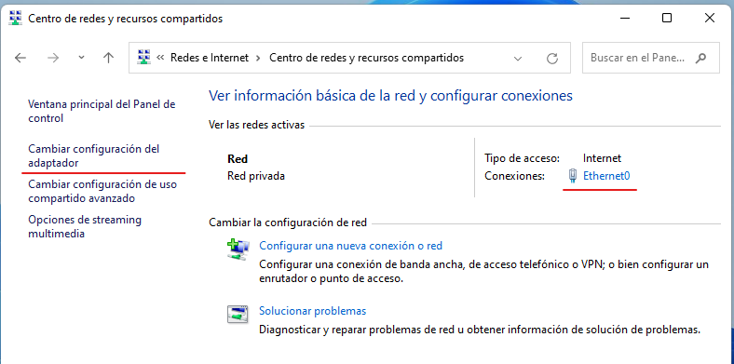

* Interfaz de usuario gráfica, Aplicación

  Descripción generada automáticamente**Interfaz de usuario gráfica, Texto, Aplicación, Chat o mensaje de texto

  Descripción generada automáticamente**Si pulsamos en “Ethernet0” en el apartado de propiedades podremos cambiarle algunas configuraciones.
* **Interfaz de usuario gráfica, Texto, Aplicación, Correo electrónico

  Descripción generada automáticamente**Nos iremos al apartado de “Protocolo de Internet versión 4 (TCP/IPv4)”, en el podremos cambiarle la “Dirección IP” la “Mascara de red” y la “Puerta de enlace” además en el segundo apartado podremos añadirle “DNS Preferido” o “alternativo”.
* Interfaz de usuario gráfica, Texto, Aplicación, Correo electrónico

  Descripción generada automáticamenteInterfaz de usuario gráfica, Texto, Aplicación, Correo electrónico

  Descripción generada automáticamenteInterfaz de usuario gráfica

  Descripción generada automáticamenteUna vez rellenado si nos vamos al apartado de “Opciones avanzadas” podremos ver los datos que hemos añadido antes, desde esta opción también podemos añadir los datos que hemos añadido antes, pero nos da más opciones de configuración.
* Interfaz de usuario gráfica, Texto, Aplicación, Chat o mensaje de texto

  Descripción generada automáticamenteEstas mismas configuraciones las podemos realizar en otro apartado anterior llamado “Protocolo de Internet versión 6 (TCP/IPv6)”.
* Interfaz de usuario gráfica, Texto, Aplicación

  Descripción generada automáticamenteUna vez visto el apartado de direcciones y red, nos iremos al apartado de “Firewall” que es el cortafuegos del sistema operativo. Este apartado está en el apartado de “Sistema y seguridad”.

* **Interfaz de usuario gráfica, Texto, Aplicación, Correo electrónico

  Descripción generada automáticamente**Si pinchamos en el veremos que por defecto el sistema operativo lo tendrá activado para la defensa del equipo.
* **Interfaz de usuario gráfica, Texto, Aplicación

  Descripción generada automáticamente**Si queremos desactivarlo deberemos irnos al apartado de la izquierda que dice “Activar o desactivar el Firewall de Windows Defender”.
* **Interfaz de usuario gráfica, Texto, Aplicación, Correo electrónico

  Descripción generada automáticamente**Una vez dentro tendremos la opción a desactivarlo. Pero no es recomendable hacerlo ya que dejaremos el equipo expuesto a ataques.
* **Interfaz de usuario gráfica, Aplicación

  Descripción generada automáticamente**Ahora nos iremos al apartado de configuración avanzada para ello iremos a donde está la opción de “Activas y desactivar el Firewall” en esa misma lista de opciones se encuentra la de “Configuración Avanzada”.
* **Interfaz de usuario gráfica, Texto, Aplicación

  Descripción generada automáticamente**Una vez entremos en esta configuración podremos administras reglas del Firewall, crear nuevas reglas, ver las directivas que tenemos, etc.
* **Interfaz de usuario gráfica, Texto

  Descripción generada automáticamente**En apartado de “Reglas de entrada” podemos ver todas las reglas que tiene el sistema las que tiene un “tic” ver son las que se están aplicando actualmente. Las “Reglas de salida” tiene el mismo formato.
* **Interfaz de usuario gráfica, Texto, Aplicación, Chat o mensaje de texto

  Descripción generada automáticamenteInterfaz de usuario gráfica, Aplicación

  Descripción generada automáticamente**Si nos fijamos en la parte derecha tenemos un menú para poder crear nuevas reglas. Dependiendo en que apartado estemos crearemos una de “entrada” o de “salida”.
* **Interfaz de usuario gráfica, Aplicación, Teams

  Descripción generada automáticamente**Ahora crearemos una regla de entrada como primer paso nos saldrá una venta en la que podemos elegir que regla deseamos crear.
* Seguiremos los pasos que nos da el asistente he iremos añadiendo los datos que queremos poner para hacer la regla que nosotros queremos. Una vez puesto los datos le pondremos un nombre a la regla que tenerla identificada por si en algún momento la tenemos que desactivar o eliminar por alguna razón.
* **Interfaz de usuario gráfica

  Descripción generada automáticamente con confianza media**Si nos vamos al apartado de “Supervisión” dentro de este en el apartado de “Firewall” podemos ver todas las reglas que tiene el firewall activas en este momento para mantener seguro nuestro equipo.
* **Interfaz de usuario gráfica, Aplicación

  Descripción generada automáticamente**Otra forma de ver la seguridad del equipo del Firewall es en apartado de “Configuración” y dentro de este en el apartado de “Privacidad y Seguridad”.
* Tenemos diferentes opciones en este apartado de seguridad. Podemos realizar un examen rápido del equipo para estar seguros de que nuestro equipo no está infectado esto se realiza desde el apartado de “Protección antivirus y contra amenazas”. Podemos ver si tenemos activado el Firewall en nuestra red y más opciones concretas de seguridad que nos da Windows11.

**

* **Interfaz de usuario gráfica, Texto, Aplicación, Correo electrónico

  Descripción generada automáticamente**Ahora nos iremos al apartado de sincronización de Windows para ello nos iremos al panel de control y en la barra de búsqueda pondremos “Sincronización”. Y pulsares en “Centro de sincronización”
* **Interfaz de usuario gráfica, Aplicación

  Descripción generada automáticamente**Una vez dentro nos iremos al apartado de “Administrar archivos sin conexión”. Una vez le demos habilitaremos los archivos sin conexión.
* **Interfaz de usuario gráfica, Texto, Aplicación

  Descripción generada automáticamente**Una vez lo habilitemos las dos opciones que antes no teníamos disponibles ahora si lo estarán. Pulsaremos en la que pone “ver los archivos sin conexión”.
* **Interfaz de usuario gráfica, Texto, Aplicación, Correo electrónico

  Descripción generada automáticamente**Una vez le demos veremos distintos accesos uno de ellos con el nombre de usuario esto sirve para el usuario pueda almacenar archivos en esta carpeta.
* **Interfaz de usuario gráfica

  Descripción generada automáticamente**Por último, veremos el icono de red que se encuentra en la parte inferior derecha de la barra de tareas. En el caso de le demos clics derechos se nos abrirá un desplegable en el cual podemos acceder a la configuración de la red.
* En el caso de estar conectados por Wifi podemos activar y desactivar la red desde ahí.
* Interfaz de usuario gráfica, Aplicación

  Descripción generada automáticamenteSi nos vamos al apartado de “Configuración de red e Internet” veremos diferentes apartados de esta.
* 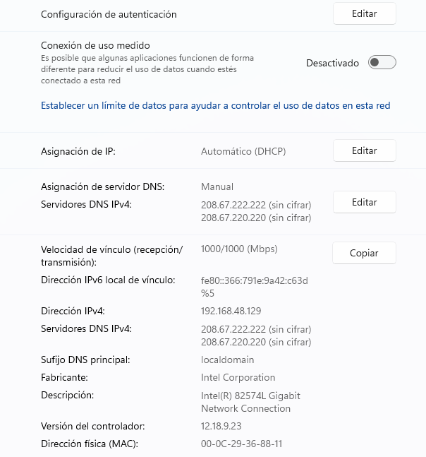Interfaz de usuario gráfica, Texto, Aplicación, Correo electrónico

  Descripción generada automáticamenteEn el apartado “Ethernet” podemos cambiar nuestra red entre “publico” o “privado”, consultar nuestra dirección IP, MAC, la velocidad de vinculo, etc.
* Interfaz de usuario gráfica, Texto, Aplicación

  Descripción generada automáticamenteTambién en el apartado de “Configuración de red avanzada” podemos realizar cambios al adaptador de red. Podemos deshabilitarlo, cambiarle el nombre y ver propiedades adicionales que tiene.
* Interfaz de usuario gráfica, Texto, Aplicación, Teams

  Descripción generada automáticamenteEn el caso de que queramos agregar un VPN nos iremos a su respectivo apartado uy la añadiremos.
* Interfaz de usuario gráfica, Aplicación, Teams

  Descripción generada automáticamenteEn apartado de “Proxy” podemos usar diferentes opciones que nos dan como usar un script o usar un servidor.
* Interfaz de usuario gráfica, Aplicación

  Descripción generada automáticamenteSi nos vamos al “panel de control” en el apartado de red que hemos visto antes, si hacemos clic derecho sobre el adaptador de red nos saldrá un desplegable con diferentes opciones. Varias de estas opciones las hemos visto antes.
* Interfaz de usuario gráfica, Texto, Aplicación

  Descripción generada automáticamenteLa opción de “Conexión de puente” si le damos en este caso nos saldrá este mensaje ya que no cumplimos con los requisitos que necesitas para poder crearlo.
* Esta opción se usa para poder conectar dos o más redes, haciendo que los dispositivos de esas redes diferentes al estar conectadas sean capaces de comunicarse entre sí. Los dispositivos se mandan paquetes entonces el puente hace la interconexión para que ese paquete llegue a ese destino el cual no está en la misma del dispositivo que lo ha enviado

## Ubuntu Desktop

* Interfaz de usuario gráfica, Texto, Aplicación

  Descripción generada automáticamenteNos iremos al apartado de “Configuración”, dentro de este en la opción de “Acerca de” podemos cambiar el nombre del equipo. Una vez lo renombremos se quedará con ese nombre.
* **Interfaz de usuario gráfica, Aplicación

  Descripción generada automáticamente**Ahora nos iremos al apartado de “Red”, una vez accedamos tenemos la configuración del cableado y otro apartado sobre la VPN y Proxy.
* Interfaz de usuario gráfica, Texto, Aplicación, Correo electrónico

  Descripción generada automáticamenteSi nos metemos en la configuración de cableado se despliega un apantalla en al cual tenemos detalles de red como esta puesta.
* Interfaz de usuario gráfica, Texto, Aplicación, Correo electrónico

  Descripción generada automáticamenteEn el apartado de “identidad” tenemos la posibilidad de cambiar el nombre de la interfaz, la dirección MAC, poner también una dirección clonada y modificar el MTU.
* Interfaz de usuario gráfica, Texto, Aplicación, Correo electrónico

  Descripción generada automáticamenteInterfaz de usuario gráfica, Texto, Aplicación

  Descripción generada automáticamenteEn el apartado de Ipv4 e Ipv6 estarán de forma automática por lo que nosotros no tendremos que añadir datos, en el caso que lo pongamos en manual deberemos añadir dirección IP, la máscara de red y la puesta de enlace. Una vez puestos aplicamos los cambiar y la configuración se guardará.
* La opción de IPv6 tiene las mismas configuraciones
* Y por último el apartado de “Seguridad” se usa para la protección de ataque. Nos da opciones de autenticación, nombre de usuario y contraseña.

* Si volvemos a la página inicial y nos vamos al apartado de VPN, podemos añadirla.

* Interfaz de usuario gráfica, Texto, Aplicación

  Descripción generada automáticamenteY por último en el apartado del proxy tenemos tres opciones para ponerlo.
* Texto

  Descripción generada automáticamenteAhora nos iremos al terminal y pondremos el comando “gufw” en el caso de que no lo tengamos instalado lo instalaremos con el comando “sudo apt install gufw”.
* Interfaz de usuario gráfica, Texto

  Descripción generada automáticamenteUna vez instalado volvemos a poner “gufw” y se nos abrirá la venta del firewall de Ubuntu.
* El apartado de “**Perfil**” es donde se aplicarán las reglas del tráfico de red.
* El “**Estado**” indica si el firewall esta activado o desactivado. De forma predeterminado viene desactivado.
* En los apartados de “Entrada” y “Salida” son los apartados que controlan la entrada y salida del tráfico de red, en las opciones tenemos para elegir.
  + 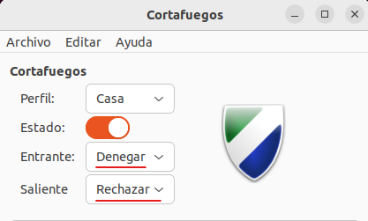**Denegar**
    - Verde
  + **Permitir**
    - Rojo
  + **Rechazar**
    - 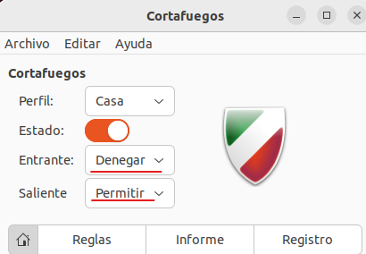Interfaz de usuario gráfica

      Descripción generada automáticamenteAzul
* Como podemos ver podemos realizar combinaciones diferentes entre las opciones de “Entrada” y de “Salida”.
* 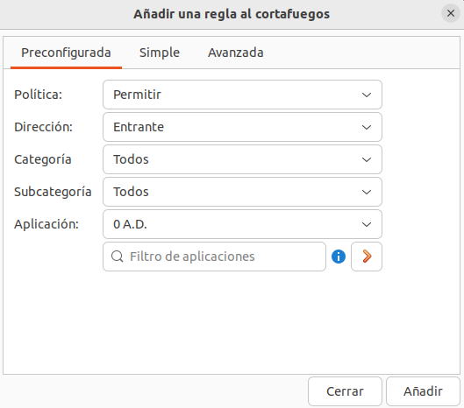Una vez visto esto en el apartado de “Reglas” en el botón de “+” podemos añadir nuevas reglas. Las opciones son “Preconfigurada” / “Simple” / “Avanzada”.

**

* Interfaz de usuario gráfica

  Descripción generada automáticamenteOtro de los apartados que tenemos es el de “Informe”, que nos muestra las conexiones que han sido permitidas o denegadas por el firewall.
* Interfaz de usuario gráfica

  Descripción generada automáticamente con confianza bajaY por último el apartado de “Registro” nos muestra todos los movimientos que se han realizado en el firewall en algún momento.

## Ubuntu Server

* **Forma, Rectángulo

  Descripción generada automáticamente**Lo primero de todo le vamos a cambiar el nombre a la máquina para ello ponemos el siguiente comando “cat /etc/hostname” este comando nos muestra cómo se llama la maquina con el comando “nano /etc/name” cambiaremos el nombre de la máquina. Todo esto esta pues ya como super usuario, para ponerlo se pone “sudo su”.
* Una vez modifiquemos el archivo guardamos los cambios, una los guardamos tenemos que reiniciar la máquina para que se apliquen los cambios.
* Una vez la maquina vulva a arrancar veremos que el cambio de nombre se ha realizado correctamente.
* Texto

  Descripción generada automáticamentePara consultar las interfaces de red que tenemos y su respectiva información pondremos el comando “ifconfig”.
* Para modificar la IP de nuestras interfaces podemos hacerlo desde el archivo “interfaces” el cual se encuentra en “/etc/network/interfaces”.
* El código que demos escribir en este archivo es este, pero cambiado los datos dependiendo de nuestras necesidades. Se les puede añadir más aspectos a la configuración como los “nameserver”, la puerta de enlace, la máscara de red, etc.

# **Conclusión**

* Esta práctica me ha parecido bastante interesante ya que he tenido que ver cómo funciona alguna de las configuraciones del firewall de Windows, el caso del Ubuntu Desktop nunca había entrada a su Firewall ni visto las opciones que tiene y lo que se puede hacer en él, en cambio en el Ubuntu Server si sabía lo que hacía cada cosa ya que he realizado algunos trabajos que requerían esos conocimientos por eso ya sabía cómo funcionaban.